**性別平等教育校外相關資源連結**

1. 教育部性別平等教育全球資訊網

<https://www.gender.edu.tw/web/index.php/home>



1. 行政院Gender萬花筒 國際資訊交流站

<https://www.gender.ey.gov.tw/International/Default.aspx>

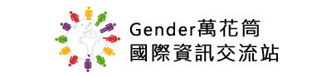

1. 行政院性別平等會

<https://geo.ey.gov.tw/index.html>



1. 桃園市政府性別平等辦公室

<https://www.oge.tycg.gov.tw/web/index.aspx>

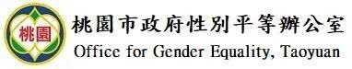

1. Gender 在這裡 性別視聽分享站

<https://www.gender.ey.gov.tw/Multimedia/Default.aspx>



1. 性別平等觀測站

<https://geo.ey.gov.tw/index.html>

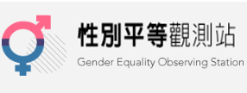

1. 性平小學堂

<https://www.gender.ey.gov.tw/School/Default.aspx>

